
Niquons la planète. HK et les Saltimbanks. 2011
118 bpm. Tona : Bb

Intro :
Gm / Cm F / Dm Gm / Cm F / Dm Gm / Cm F / Dm Bb A

Dm Am+C Dm
Devant mon poste de télé, J'les vois m' raconter des salades. Y disent que la terre est en danger
Am+C Gm Dm
Y disent qu'notre planète est malade. Y font flipper ces écolos, à nous dire qu'on va tous crever.
Bb A Dm
Faudrait qu'on roule tous à vélo et pourquoi pas voter Bové ? Moi j'préfère rouler en hummer
Am+C Dm Am
manger des sandwichs OGM, Clim à fond, trois cent à l'heure, Totale, GPS, GSM
Gm Dm Bb A
Vu qu'on doit tous y passer, alors allons-y tous en même temps. Faisons pas les choses à moitié, profitons-en
A -------x-----x---- picking
E -------x-----x---- refrain
C -------------------
G -- x --- x------
(A) Gm / Cm F / Dm Gm / Cm
Niquons la planète, Niquons la planète,
F / Dm Gm / Cm F / Dm Bb A
Niquons la planète, Niquons la planète
Refrain 1

Dm Am Dm
I have a dream, j'ai fait un rêve, d'une guerre mondiale nucléaire Où les enfants d'Adam et Ève,
Am Gm Dm
s'entretueraient comme des frères. I have a dream, oui j'ai rêvé, d'un tsunami, tremblement de terre
Bb A Dm Am+C
Qui détruirait l'humanité, nous enverrait tous en enfer. Faisons péter la couche d'ozone, rasons tout, faisons
Dm Am+C
place nette. Ne laissons surtout pas à nos mômes, le plaisir de payer nos dettes.
Gm Dm Bb A
I have a dream je vous le dis, I have a dream, alléluia. Et quand viendra ce jour bénit, prions pour voir ça
Refrain 2
(A) Gm / Cm F / Dm Gm / Cm F / Dm Gm / Cm F / Dm Bb A
Niquons la planète, Niquons la planète, Niquons la planète, Niquons la planète
(A) Gm / Cm F / Dm Gm / Cm
Et tant qu'à faire faisons le bien Faisons pas les choses à moitié
F / Dm Gm / Cm F / Dm Bb A
Vu qu'toute façon on va tous crever Un seul objectif en tête Niquons la planète

Pont
Dm Am Dm
A ----------------x---- picking
E -------x------------- pont
C ------------x--------
G -- x ---------------
Faisons l'amour à la terre Des tonnes de pétrole dans la mer
Am Gm Dm Bb
Du co2 dans l'atmosphère Et du phosphore dans nos rivières
A Dm Am Dm
De la dioxine dans nos desserts Des piscines en plein désert
Am Gm Dm Bb A…
Cinquante degrés en plein hiver Et tant pis pour l'ours polaire Un ours... à quoi ça sert!!!???
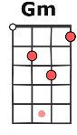
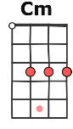
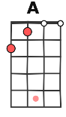
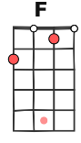
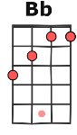
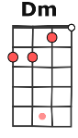
Refrain 2 finir sur Dm…
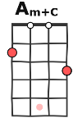
M. V1
Refrain

